聚美智数API商品使用指南

1. 在购买页面按自己的需求购买相对应的商品套餐包。然后点击购买根据流程完成支付。

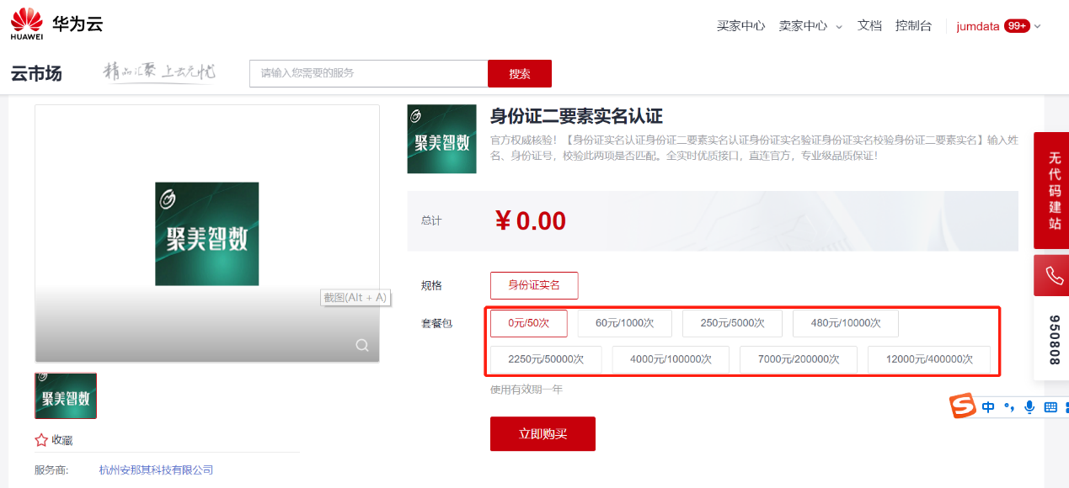

1. 购买之后在订单支付成功页点击“返回我的云市场”，或在云市场首页点击“买家中心”，进入到“[我的云市场>已购买的服务](https://console.huaweicloud.com/marketplace/tenant/?region=cn-north-4&locale=zh-cn#/market/order/purchasedProducts)”商品列表页，或是直接点击已购买的服务链接进入商品列表页面。（已购买的服务链接 <https://console.huaweicloud.com/marketplace/tenant/?region=cn-east-3&locale=zh-cn#/market/order/purchasedProducts>）

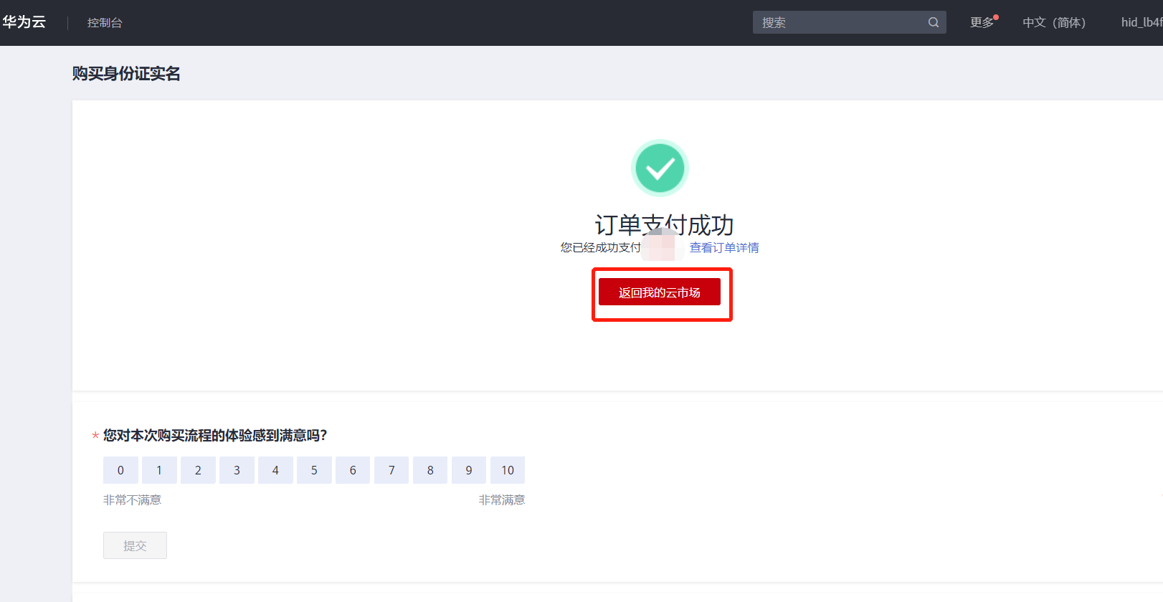

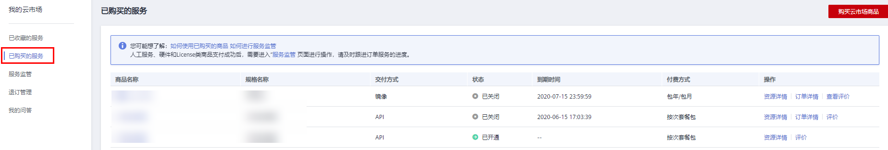

1. 在已购买的服务列表中找到该商品的名称，点击右侧操作栏的“资源详情”，可查看商品的AppKey、AppSecret 、套餐使用情况次数、接口信息、商品基本信息 以及 商家信息。**注意：AppKey、AppSecret 会在接口技术代码对接中使用到 请留意**

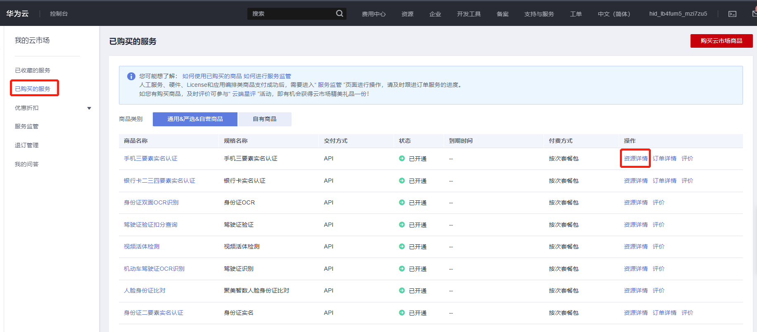

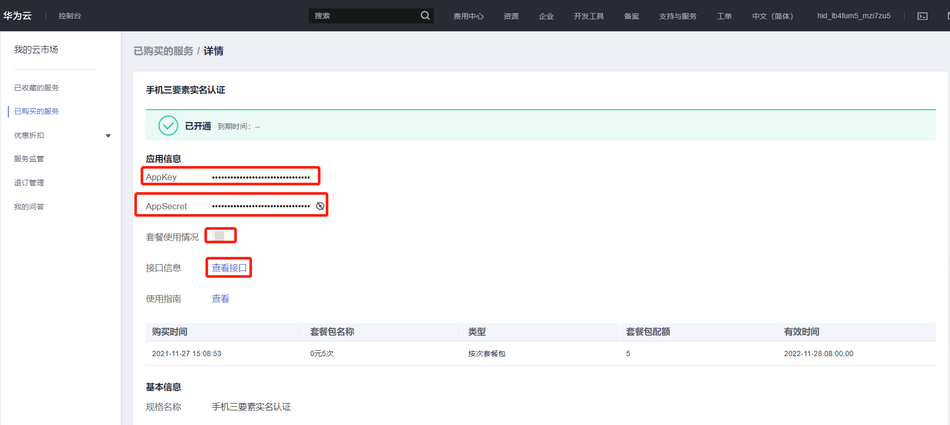

1. 点击“应用信息>接口信息”中“查看接口”的按钮，跳转到商品购买页面查看商品对应的api接口的详细文档信息。

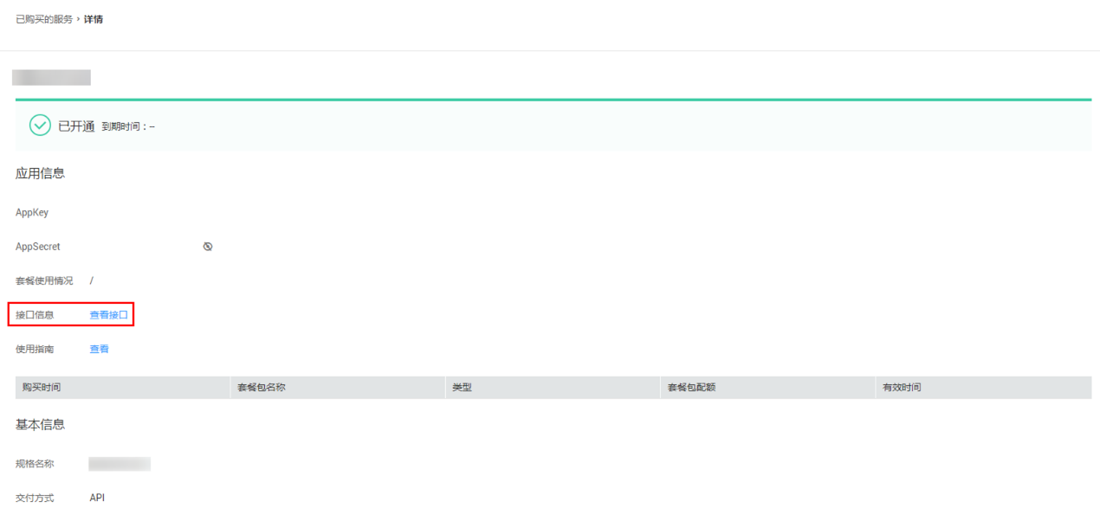

1. 在商品购买页面下方【API接口】可查看接口详情，点击“API调用方法”，前往帮助中心查看API调用详细说明；点击“调试API”，跳转页面进行接口调试。（调用API所需使用maven依赖、签名sdk包 、demo链接 <https://support.huaweicloud.com/devg-apisign/api-sign-sdk.html> ）还可以查看对应api接口的请求url、请求入参字段、响应结果示例

**请求方法：**

**接口名字：**以网页文档为准

**请求地址：**以网页文档为准，推荐使用https方式

**请求方法：**POST

**请求参数：**

|  |  |  |  |
| --- | --- | --- | --- |
| 名称 | 类型 | 是否必填 | 说明 |
| base64 | varchar | 是 | 机动车销售发票图片base64字符串，base64和url 二选其一 |
| url | varchar | 是 | 机动车销售发票图片url链接，base64和url 二选其一。 |

接口描述：

* 支持对机动车销售发票的26个关键字段进行结构化识别，包括发票代码、发票号码、开票日期、机器编号、购买方名称、购买方身份证号码/组织机构代码、车辆类型、厂牌型号、产地、合格证号、发动机号码、车架号码、价税合计、价税合计小写、销货单位名称、电话、纳税人识别号、账号、地址、开户银行、税率、税额、主管税务机关及代码、不含税价格、限乘人数。
* 格式为 jpg（jpeg），bmp，png，图像数据，base64编码后进行urlencode，要求base64编码和urlencode后大小不超过4M，最短边至少15px，最长边最大4096px，

**响应结果：**

**{**

**"code": 200, // 返回码，详见返回码说明**

**"msg": "成功", // 返回码对应描述**

**"taskNo": "65605503936940344488", // 本次请求号**

**"data": {**

**"Origin": "",//产地**

**"ManuModel": "10-88888888",**

**"Tax": "¥0.00",**

**"TaxAuthorCode": "",**

**"LimitPassenger": "",**

**"PurchaserCode": "",**

**"Saler": "",**

**"MachineCode": "661565686474",**

**"CertificateNum": "",**

**"Purchaser": "2行99955511122233366655544",**

**"TaxRate": "13%",**

**"InvoiceCode": "011001801001",**

**"SalerCode": "北京市海淀区杏石口路甲9999号",**

**"SalerAddress": "",**

**"InvoiceDate": "0110-01-00",**

**"SalerBank": "",**

**"VehicleType": "",**

**"VinNum": "",**

**"SalerPhone": "",**

**"PriceTax": "",**

**"TaxAuthor": "",**

**"Price": "¥0.00",**

**"SalerAccountNum": "",**

**"EngineNum": "",**

**"PriceTaxLow": "¥0.00",**

**"InvoiceNum": "税务机关名称"**

**}**

**}**

|  |  |
| --- | --- |
| InvoiceCode | 发票代码/机打代码 |
| InvoiceNum | 发票号码/机打号码 |
| InvoiceDate | 开票日期 |
| MachineCode | 机器编号 |
| Purchaser | 购买方名称 |
| PurchaserCode | 购买方身份证号码/组织机构代码 |
| VehicleType | 车辆类型 |
| ManuModel | 厂牌型号 |
| Origin | 产地 |
| CertificateNum | 合格证号 |
| EngineNum | 发动机号码 |
| VinNum | 车架号码 |
| PriceTax | 价税合计 |
| PriceTaxLow | 价税合计小写 |
| Saler | 销货单位名称 |
| SalerPhone | 销货单位电话 |
| SalerCode | 销货单位纳税人识别号 |
| SalerAccountNum | 销货单位账号 |
| SalerAddress | 销货单位地址 |
| SalerBank | 销货单位开户银行 |
| TaxRate | 税率 |
| Tax | 税额 |
| TaxAuthor | 主管税务机关 |
| TaxAuthorCode | 主管税务机关代码 |
| Price | 不含税价格 |
| LimitPassenger | 限乘人数 |

**公共code返回码说明：**

|  |  |
| --- | --- |
| code | 说明 |
| 200 | 成功 |
| 400 | 参数错误 |
| 500 | 服务商维护，请稍候再试 |
| 501 | 官方数据源维护，请稍候再试 |
| 999 | 其他，以实际返回为准 |

1. 按照商品购买页面下方【API接口】提供的文档信息对接接口，或是在 点击红色按钮【调式API】在线调试API接口，若有疑问 不明白的地方，请根据商家购买页面 下方提供的联系方式，联系服务商进行一对一咨询服务解答问题。

